P4I

Paket Arsip Visual Historis
untuk Integrasi Website
Yayasan Pusat Pendidikan dan Penelitian Pembangunan Indonesia
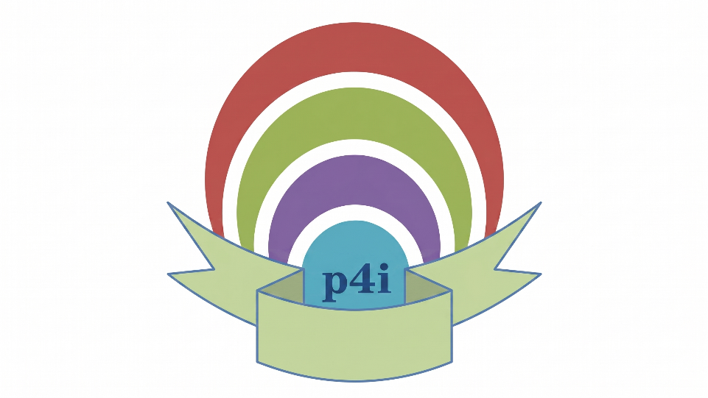
Sumber utama: Laporan Profil P4I (DOCX) + keterangan arsip Blogger P4I 2014
Disiapkan sebagai berkas handoff untuk Antigravity IDE / integrasi halaman Rekam Jejak dan Kegiatan.

1. Tujuan dan Status Sumber
Dokumen ini menyatukan media yang berhasil diekstrak dari file Laporan Profil P4I. Gambar dari posting Blogger lama tidak dapat diunduh langsung karena sebagian referensi gambar pada sumber lama mengarah ke lokasi file lokal (file:///C:/...), bukan URL publik. Karena itu, media visual dalam paket ini berasal dari DOCX, sedangkan Blogger digunakan sebagai sumber teks/caption historis untuk membantu identifikasi.
Peringatan penting: beberapa caption yang berada paling dekat dengan gambar di DOCX tidak konsisten dengan isi visualnya. Dokumen ini mempertahankan caption sumber dan menandai ketidaksesuaian agar IDE tidak mempublikasikan keterangan yang salah secara otomatis.

Ringkasan Media
Kelompok | Jumlah | Kondisi | Catatan
Total media tertanam | 13 | Berhasil diekstrak | Logo, peta/diagram, foto, screenshot
Media beresolusi kecil | 9 | Ditingkatkan non-generatif | Lanczos + koreksi ringan; tidak menambah objek/detail baru
Screenshot 1920x1080 | 3 | Dipertahankan | Alamat/website/platform digital
Caption perlu verifikasi | 8 | Ditandai | Caption terdekat DOCX tidak selalu cocok dengan visual

Blogger historis: https://p4ibogor.blogspot.com/2014/06/profil-yayasan-pusat-pendidikan-dan.html

2. Caption Historis yang Terdokumentasi di Blogger
Caption berikut tersedia sebagai teks historis pada posting Blogger lama. Tidak semuanya memiliki pasangan gambar yang dapat dipastikan pada DOCX saat ini:
- Zonasi Guna Lahan 2001-2014
- Visual Model Pembangunan Berkelanjutan “Hutan Organik”
- Pertanian, Peternakan dan Perikanan Terintegrasi (integrated farming)
- Ecotourism, agrotourism, bumi perkemahan dan wahana tani
- Monitoring dan Evaluasi Kegiatan
- Penggunaan Pompa Hidram untuk System Pengairan
Aturan integrasi: jangan memasangkan caption Blogger ke gambar hanya berdasarkan urutan atau tebakan. Pasangkan hanya jika visual dan konteks dokumen mendukung.

3. Inventaris Visual dan Rekomendasi Integrasi
Versi yang ditampilkan di bawah adalah salinan web-ready dengan peningkatan kualitas non-generatif. Original tetap berasal dari media DOCX.

1. Logo P4I
File sumber | image1.png
File web-ready | p4i-logo-source.png
Jenis | Logo / identitas visual
Status | Cocok / dapat digunakan
Rekomendasi | Identitas historis/arsip. Untuk website produksi, gunakan aset logo resmi yang sudah dipakai proyek bila kualitasnya lebih baik.
Identifikasi visual: Logo P4I dengan elemen lengkung warna merah, hijau, ungu, biru dan pita bertuliskan p4i.
Caption terdekat pada DOCX: Tidak memiliki caption gambar tersendiri; digunakan pada halaman sampul laporan.

2. Alamat/Kantor P4I Bogor
File sumber | image2.png
File web-ready | p4i-alamat-bogor-historical-map.png
Jenis | Screenshot peta / lokasi
Status | Cocok
Rekomendasi | Rekam Jejak / sejarah kantor. Hindari menjadikannya peta aktif; gunakan embed Maps aktif untuk halaman Kontak.
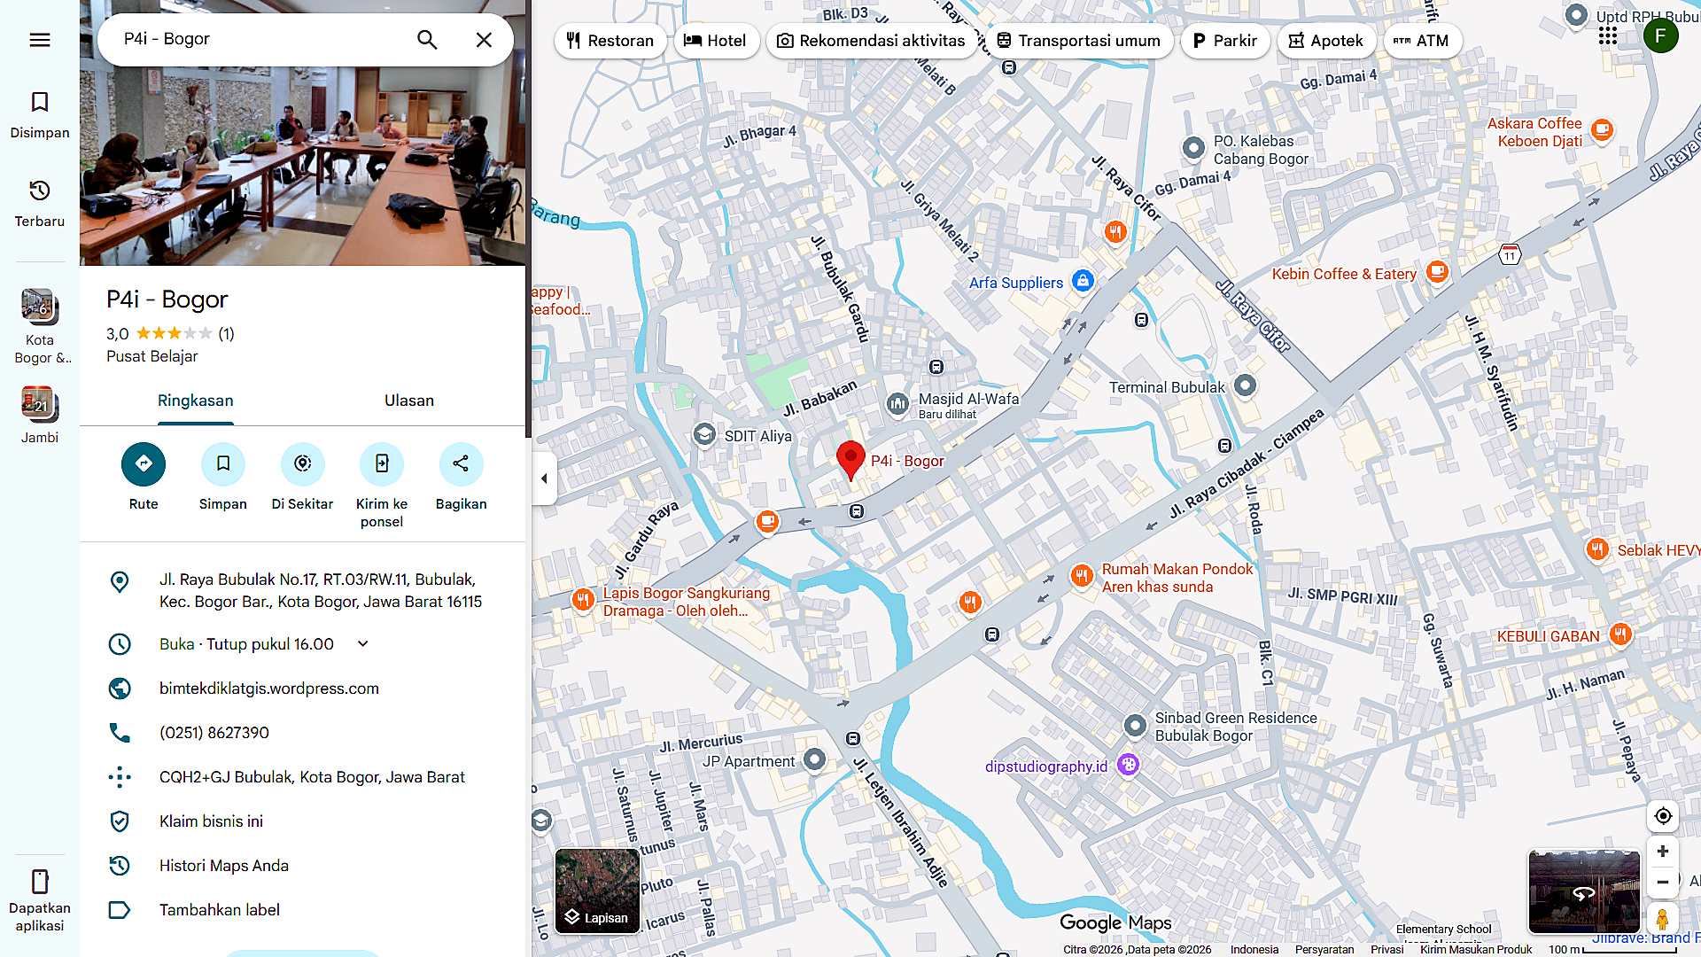
Identifikasi visual: Tangkapan layar peta yang menampilkan lokasi P4I-Bogor dan konteks jalan di Bogor.
Caption terdekat pada DOCX: Gambar 1.1 Alamat P4I-Bogor

3. Zonasi Guna Lahan Hutan Organik 2001-2014
File sumber | image3.png
File web-ready | hutan-organik-zonasi-guna-lahan-2001-2014.png
Jenis | Peta / diagram historis
Status | Cocok
Rekomendasi | Rekam Jejak > Hutan Organik; tampilkan sebagai peta/diagram historis dengan label “Dokumentasi Historis”.
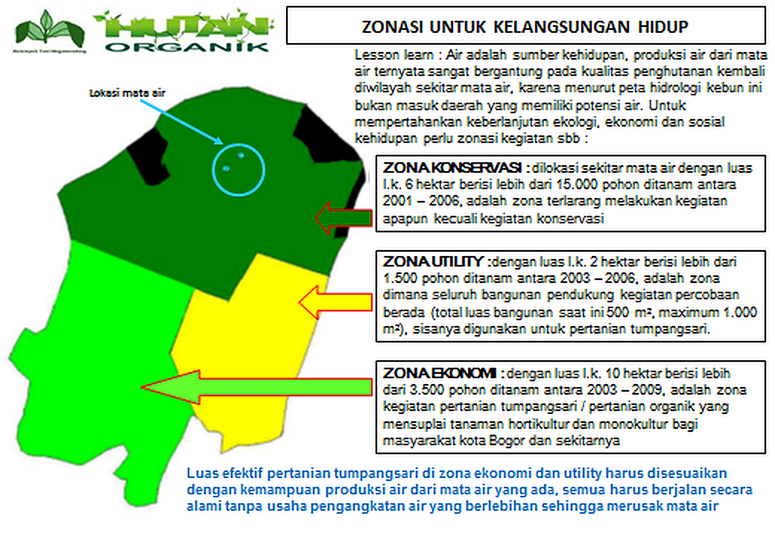
Identifikasi visual: Diagram zonasi berwarna yang menjelaskan zona konservasi, pertanian/ekonomi, dan elemen lingkungan kawasan Hutan Organik.
Caption terdekat pada DOCX: Gambar 4.1 - Peta Zonasi Guna Lahan Laboratorium Alam 'Hutan Organik 2', Megamendung (2001-2014)

4. Keadaan Awal Lahan Hutan Organik
File sumber | image4.png
File web-ready | hutan-organik-keadaan-awal-lahan.png
Jenis | Kolase foto + diagram
Status | PERLU VERIFIKASI - caption DOCX tidak konsisten dengan visual
Rekomendasi | Jangan gunakan caption DOCX apa adanya. Kandidat kuat untuk fase “kondisi awal / lahan kritis” pada cerita rehabilitasi.
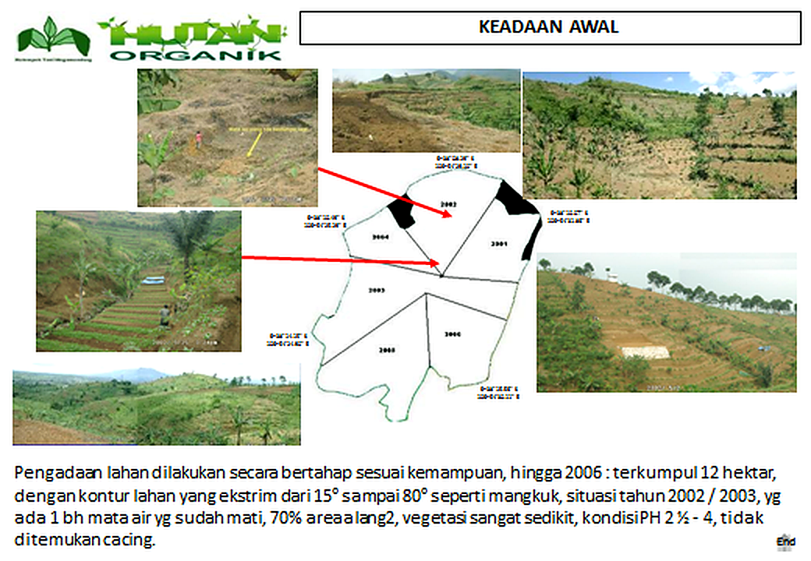
Identifikasi visual: Kolase bertajuk “KEADAAN AWAL” yang memperlihatkan kondisi awal lahan kritis/terbuka dan denah sederhana kawasan.
Caption terdekat pada DOCX: Caption terdekat di DOCX: Gambar 4.2 - Kawasan Hutan Alam Organik hasil rehabilitasi lahan kritis 22 Ha.
PERLU VERIFIKASI SEBELUM PUBLIKASI

5. Progress Rehabilitasi 2001-2014
File sumber | image5.png
File web-ready | hutan-organik-progress-rehabilitasi-2001-2014.png
Jenis | Kolase perkembangan historis
Status | PERLU VERIFIKASI - caption DOCX tidak konsisten dengan visual
Rekomendasi | Sangat cocok untuk timeline rehabilitasi 2001-2014 setelah judul/caption final diverifikasi.
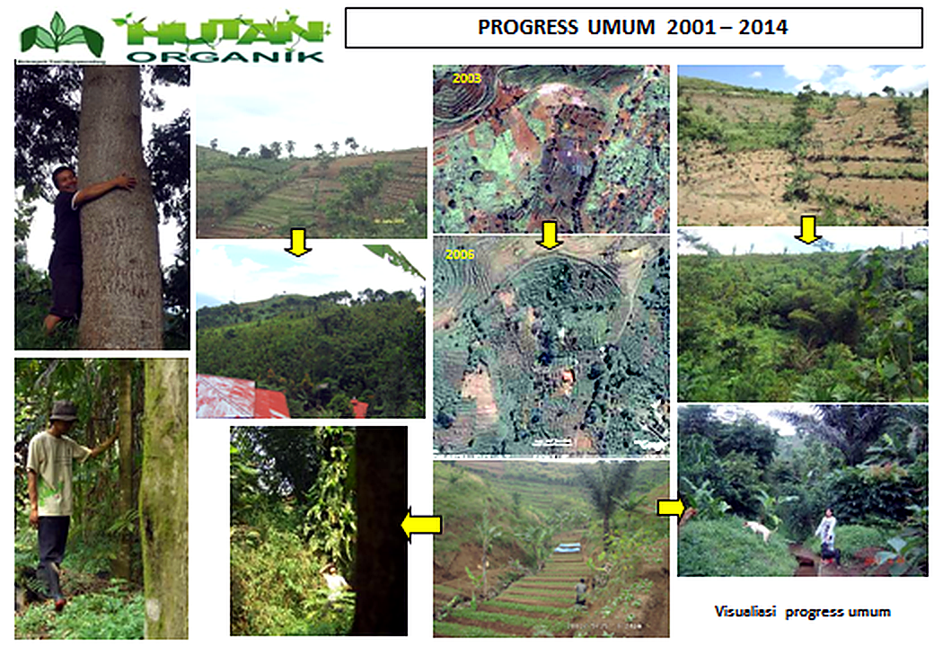
Identifikasi visual: Kolase bertajuk “PROGRESS UMUM 2001-2014” berisi citra/foto perkembangan kawasan pada beberapa periode.
Caption terdekat pada DOCX: Caption terdekat di DOCX: Gambar 4.3 - Lahan Praktikum Pertanian Organik di Laboratorium Alam P4I.
PERLU VERIFIKASI SEBELUM PUBLIKASI

6. Praktik Pertanian Organik
File sumber | image6.png
File web-ready | hutan-organik-pertanian-organik.png
Jenis | Kolase foto kegiatan/lahan
Status | PERLU VERIFIKASI - visual mendukung sebagian tema, tetapi tidak menunjukkan seluruh integrated farming
Rekomendasi | Gunakan sebagai dokumentasi pertanian organik; jangan klaim peternakan/perikanan hanya dari gambar ini.
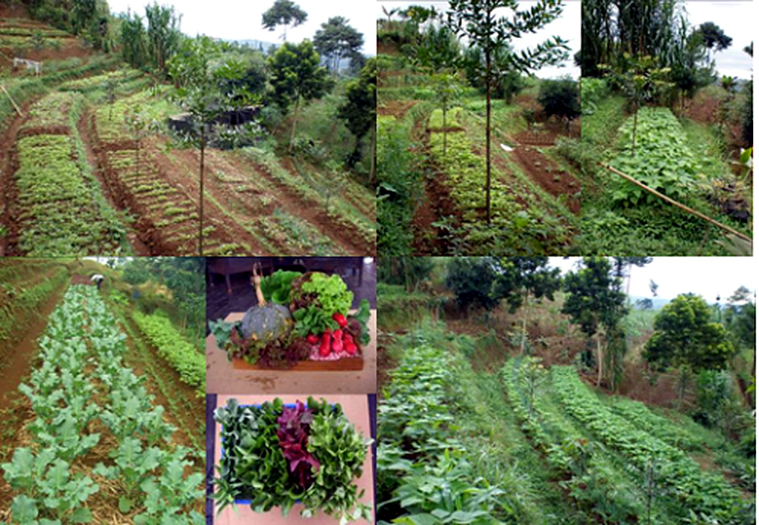
Identifikasi visual: Kolase bedeng/lahan pertanian dan hasil tanaman yang secara visual mendukung tema pertanian organik.
Caption terdekat pada DOCX: Caption terdekat di DOCX: Gambar 4.4 - Sistem Pertanian, Peternakan, dan Perikanan Terintegrasi (Integrated Farming).
PERLU VERIFIKASI SEBELUM PUBLIKASI

7. Monitoring Rehabilitasi melalui Citra Satelit
File sumber | image7.png
File web-ready | hutan-organik-monitoring-citra-satelit.png
Jenis | Diagram/citra satelit historis
Status | PERLU VERIFIKASI - caption DOCX jelas tidak sesuai visual
Rekomendasi | Cocok untuk Rekam Jejak > Monitoring dan Evaluasi / GIS. Labelkan berdasarkan visual setelah verifikasi.
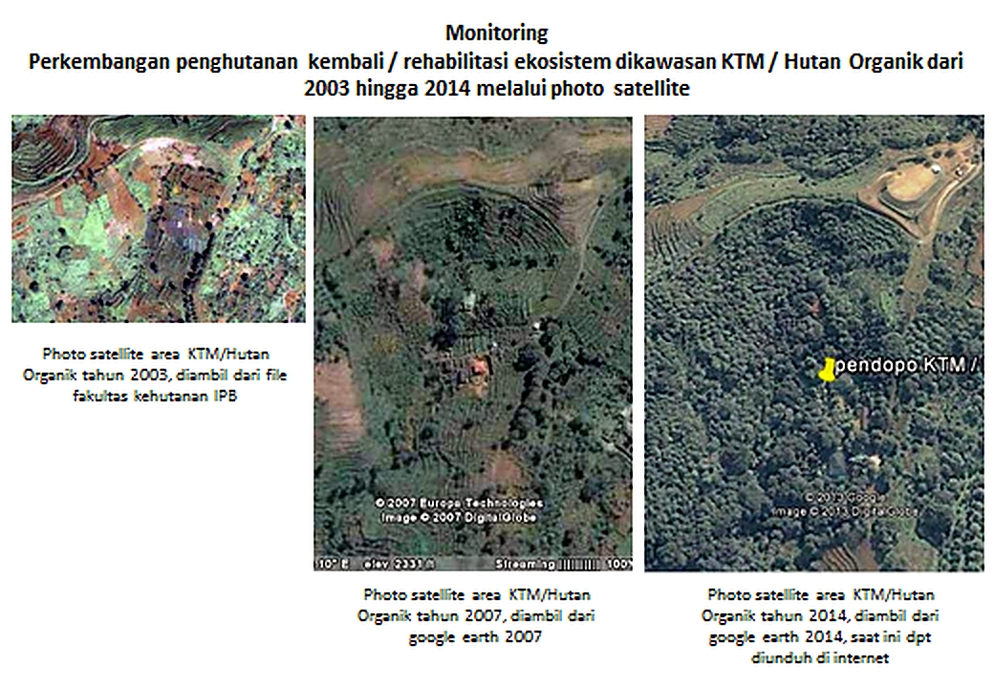
Identifikasi visual: Perbandingan citra satelit/udara beberapa periode (2003, 2007, 2014) untuk monitoring perkembangan kawasan.
Caption terdekat pada DOCX: Caption terdekat di DOCX: Gambar 4.5 - Fasilitas Penginapan / Villa & Homestay di Kawasan Hutan Organik 2.
PERLU VERIFIKASI SEBELUM PUBLIKASI

8. Detail Praktikum/Pengelolaan Organik
File sumber | image8.png
File web-ready | hutan-organik-praktikum-organik-detail.png
Jenis | Foto dokumentasi
Status | PERLU VERIFIKASI
Rekomendasi | Jangan publikasikan dengan caption spesifik sebelum konteks dikonfirmasi.
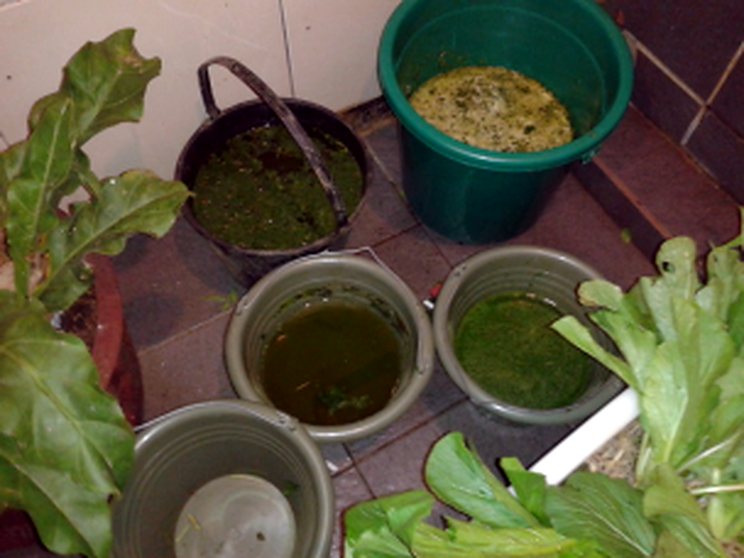
Identifikasi visual: Foto wadah/bak kecil dengan material cair/organik dan tanaman di sekitarnya; konteks spesifik tidak dapat dipastikan dari visual saja.
Caption terdekat pada DOCX: Caption terdekat di DOCX: Gambar 4.6 - Area Ekowisata, Agrotourism, Bumi Perkemahan, dan Wahana Tani.
PERLU VERIFIKASI SEBELUM PUBLIKASI

9. Kolam/Air di Kawasan Hutan Organik
File sumber | image9.png
File web-ready | hutan-organik-kolam-air-tawar.png
Jenis | Foto dokumentasi
Status | PERLU VERIFIKASI
Rekomendasi | Bisa digunakan sebagai dokumentasi lingkungan/air; jangan menyebut pompa hidram tanpa bukti visual tambahan.
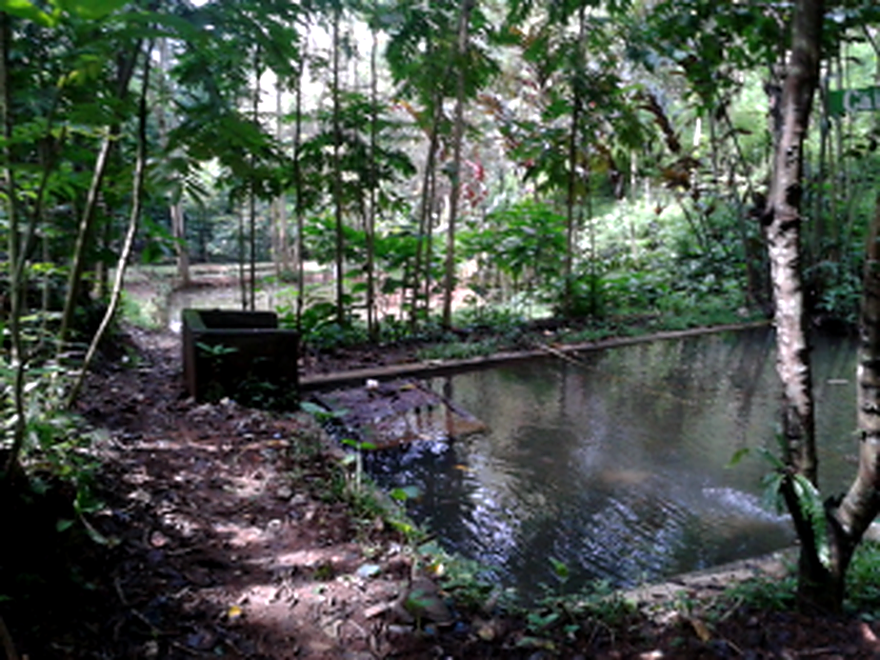
Identifikasi visual: Foto kolam atau badan air kecil di kawasan berhutan. Sistem pompa hidram tidak terlihat jelas pada frame ini.
Caption terdekat pada DOCX: Caption terdekat di DOCX: Gambar 4.7 - Sistem Pompa Hidram: Teknologi Tepat Guna Pengairan Dataran Tinggi Tanpa BBM.
PERLU VERIFIKASI SEBELUM PUBLIKASI

10. Lanskap Kawasan Megamendung/Hutan Organik
File sumber | image10.png
File web-ready | hutan-organik-lanskap-megamendung.png
Jenis | Foto lanskap historis
Status | PERLU VERIFIKASI - caption DOCX tidak sesuai visual
Rekomendasi | Gunakan sebagai konteks lanskap kawasan, bukan bukti kegiatan diklat.
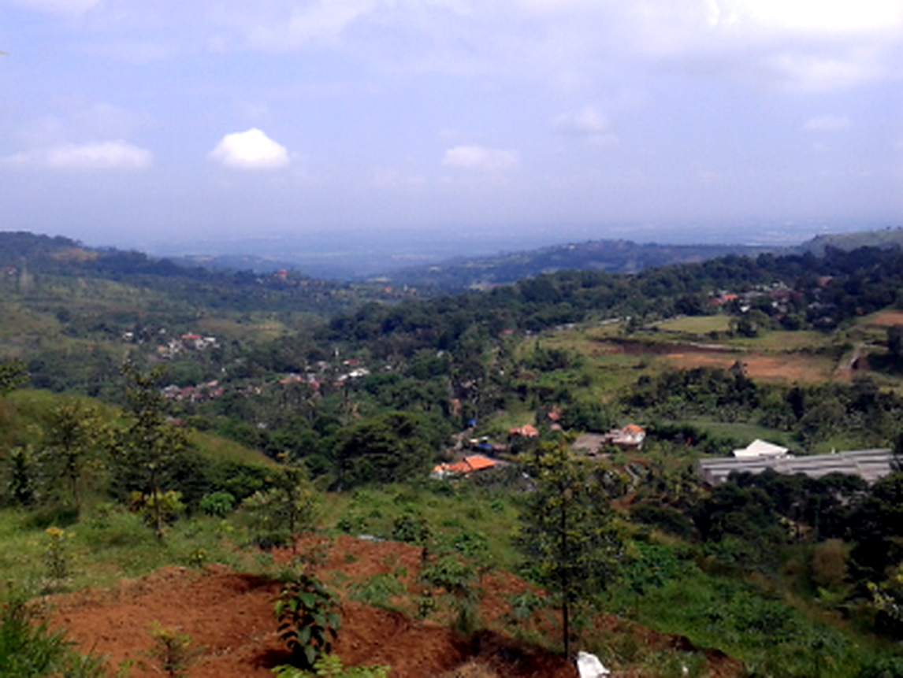
Identifikasi visual: Pemandangan kawasan perbukitan/perdesaan dengan lahan pertanian dan vegetasi. Tidak terlihat peserta diklat.
Caption terdekat pada DOCX: Caption terdekat di DOCX: Gambar 5.1 - Kegiatan Monitoring dan Evaluasi Lapangan Peserta Diklat P4I.
PERLU VERIFIKASI SEBELUM PUBLIKASI

11. Lahan Pertanian di Kawasan Hutan Organik
File sumber | image11.jpeg
File web-ready | hutan-organik-lahan-pertanian.png
Jenis | Foto dokumentasi historis
Status | PERLU VERIFIKASI - caption DOCX tidak sesuai visual
Rekomendasi | Gunakan sebagai dokumentasi lahan pertanian, bukan bukti peserta diklat.
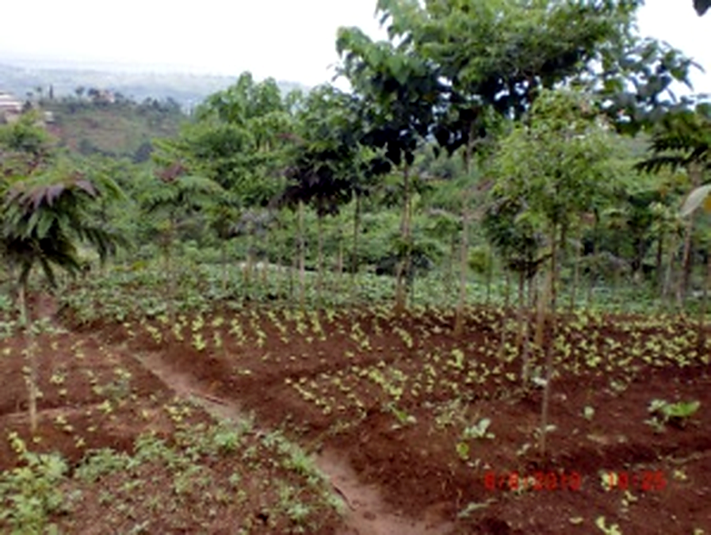
Identifikasi visual: Foto lahan pertanian/bedeng tanaman pada area perbukitan; tidak tampak peserta diklat pada frame.
Caption terdekat pada DOCX: Caption terdekat di DOCX: Gambar 5.2 - Kegiatan Diklat Lapangan Pengembangan Wilayah di Hutan Organik.
PERLU VERIFIKASI SEBELUM PUBLIKASI

12. Website Profil P4I - Kondisi Digital Historis
File sumber | image12.png
File web-ready | p4i-website-profil-historis.png
Jenis | Screenshot website
Status | Cocok
Rekomendasi | Rekam Jejak > Transformasi Digital, untuk menunjukkan kondisi sebelum website mandiri.
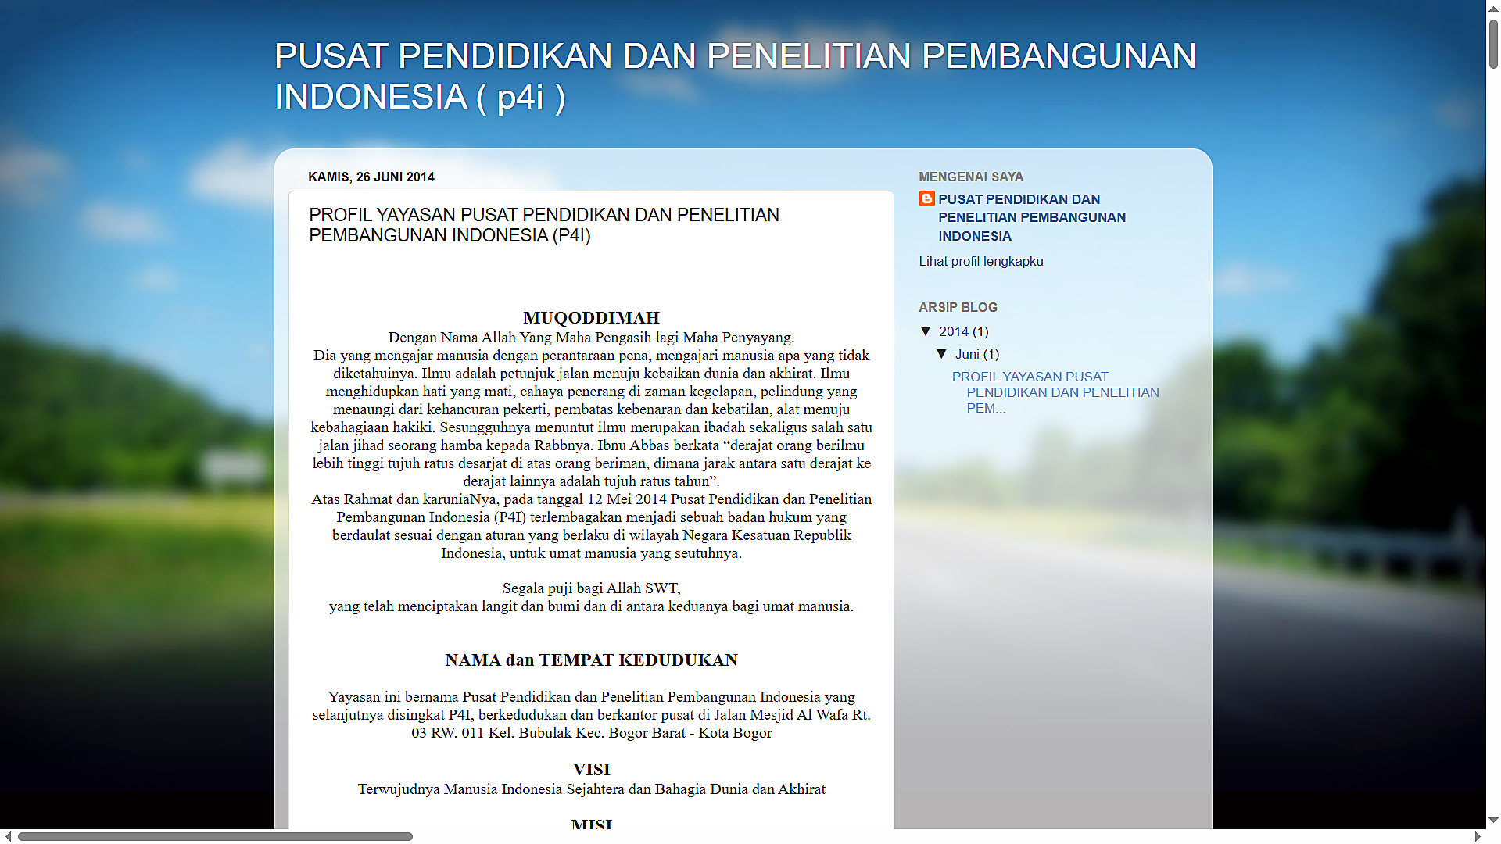
Identifikasi visual: Screenshot halaman profil P4I pada platform lama.
Caption terdekat pada DOCX: Gambar 6.1 - Tampilan Website P4I Saat Ini (kondisi berjalan yang akan dimigrasi ke platform mandiri).

13. Platform Blog/Digital P4I Historis
File sumber | image13.png
File web-ready | p4i-platform-blog-historis.png
Jenis | Screenshot website/blog
Status | Cocok secara umum
Rekomendasi | Rekam Jejak > Transformasi Digital; tampilkan sebagai screenshot arsip dengan caption historis.
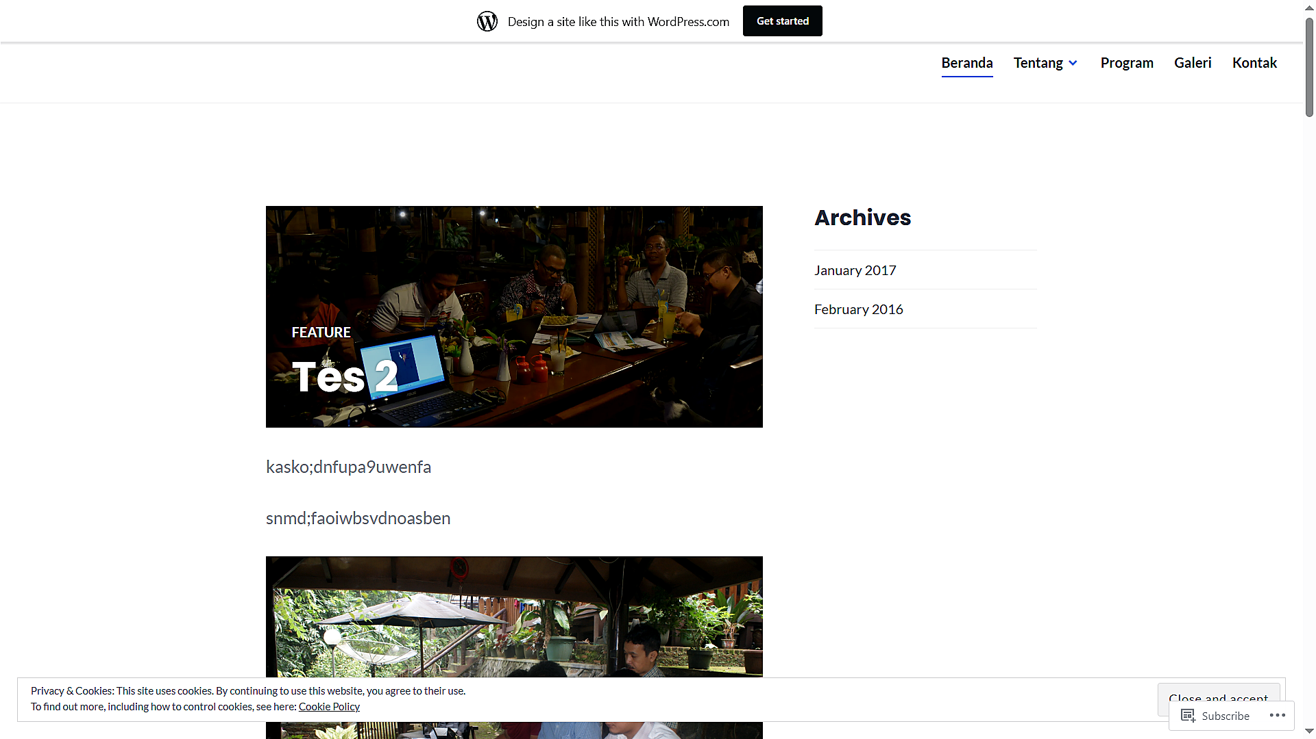
Identifikasi visual: Screenshot platform blog/arsip web yang digunakan sebelum transformasi digital.
Caption terdekat pada DOCX: Gambar 6.2 - Antarmuka Platform Digital P4I Eksisting yang Memerlukan Pembaruan Komprehensif.

4. Panduan Handoff ke Antigravity IDE
- Pindahkan dokumen sumber Laporan Profil P4I dari root proyek ke folder lokal _source/ melalui IDE.
- Tambahkan _source/ ke .gitignore agar DOCX sumber tidak ikut di-commit ke GitHub.
- Gunakan dokumen paket arsip ini sebagai katalog gambar, caption sumber, dan status verifikasi.
- Ekstrak media yang disetujui dari DOCX ini atau langsung dari DOCX sumber, lalu simpan aset website ke public/archive/p4i/.
- Gunakan filename web-ready yang tercantum dalam inventaris agar data/history.ts mudah dipelihara.
- Untuk item berstatus PERLU VERIFIKASI, tampilkan hanya setelah caption final dikonfirmasi; jangan gunakan caption DOCX secara otomatis.
- Jangan mencari/menggunakan gambar stock atau gambar AI sebagai pengganti arsip P4I.

Struktur folder yang direkomendasikan
_source/
Laporan Profil P4I (1).docx
P4I_Paket_Arsip_Visual_Historis_untuk_Website.docx
public/archive/p4i/
institutional/
hutan-organik/
maps/
activities/
digital-history/

5. Catatan Integritas Arsip
Peningkatan kualitas pada paket ini bersifat non-generatif: pembesaran resolusi, autocontrast ringan, dan sharpening konservatif. Tidak ada orang, bangunan, vegetasi, teks peta, atau objek historis yang ditambahkan/dihapus. Untuk peta/diagram, informasi sumber dipertahankan; pembesaran tidak boleh dianggap sebagai data baru.
Dokumen ini tidak menetapkan status operasional saat ini dari Laboratorium Alam/Hutan Organik. Konten tersebut harus tetap ditandai sebagai dokumentasi historis sampai ada verifikasi kelembagaan terbaru.

